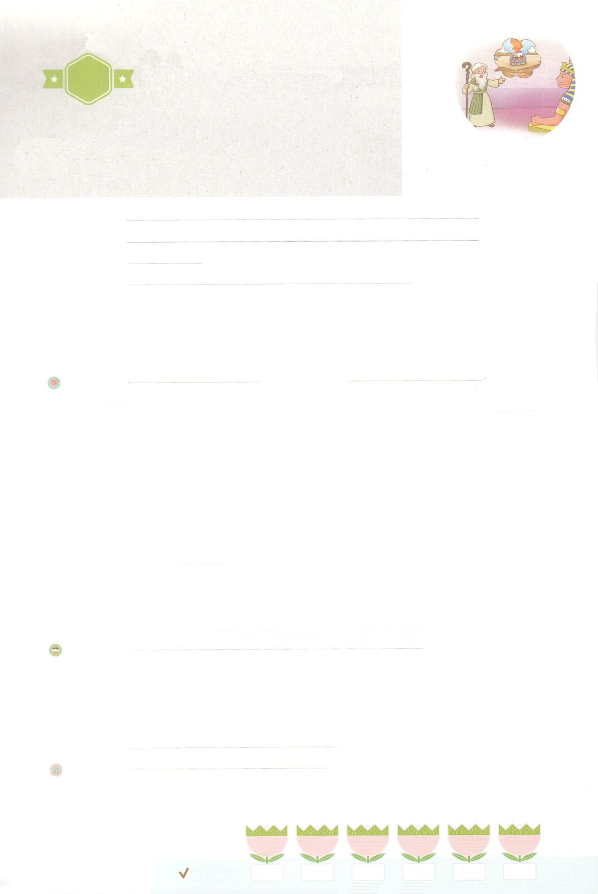

れいはいはさいこうのしゅくふく

まいにち

れいはい

あらかじめ　せいふくした

　　　　　　モーセ

いのり　　　　　　　　　　　　　　　　　　　　　　　　　　　　　　　　　　　　　　　　　　しかいしゃ

しとしんじょう　　　　　　　　　　　　　　　　　　　　　　　　　　　　　　　　　　　　　　みんなで

さんび　　　　　　しんさんびか28ばん（いのちのいずみに）（きゅう28ばん）ヨハネ4しょう１６せつ（2021ねんこどもさんび)

せいしょ　　　　　　　　　　　　　　　　　　　　　　　　　　　　　　　　　　　エジプト2:1～10

**エジプト2:1～10**そのがきくなったとき、はそのをパロののもとにれてった。そのはのになった。はそのをモーセとづけた。は、「のから、がこのをきしたのです」とったからである。(10)

みことば　　　　　　　　　　あらかじめ　せいふくした　モーセ　　　　　　　　　　　　　　　しかいしゃ

**モーセ**はいときに**おさんのヨケベデ**からいたをにしっかり**とめました**。

「をれたを、**のメシヤ（キリスト）**がられてされるのだな」

　ある、モーセはエジプトをしてしまい、でのをするさびしいを

ることになりました。しかし、モーセはをいちばんせにわいました。ある、

がモーセにられました。エジプトのだったイスラエルのをれてなさいと

われたのです。はエジプトに１０のわざわいをされました。しかし、モーセは

れませんでした。がどおりにいてくださるとっていたからです。モーセは

のをった、からされるをました。をったのどもにとって、

すべてのはによってするチャンスです。

　いのり　　　　　　　　　　　　　　　　　　　　　　　　　　　　　　　　　いっしょに　おおきなこえで

いのりましょう

かみさま　ありがとうございます！モーセのように　あらかじめ　せかいを　ふくいんによって

せいふくする　ゆめを　みることが　できますように。　きょう　わたしの　せいかつで

キリストが　しゅじんと　なってください。いきておられる　イエス・キリストの　みなによって

おいのりします。アーメン

しゅのいのり　　　　　　　　　　　　　　　　　いっしょに　しゅのいのりを　いのって　れいはいを　おえましょう

フォーラム　　　　　　　　　　　　　　　　　　きょうの　みことばを　きいて　パパとママと　はなしを　しましょう

　　　　17日　　　　 18日　　　　 19日　　　　20日　　　　21日　　　　 22日

まいにち

　　　　　　　　　　　　　　　チェックしよう げつよう　 　　かよう　　　すいよう　　　もくよう　　きんよう　　　どよう

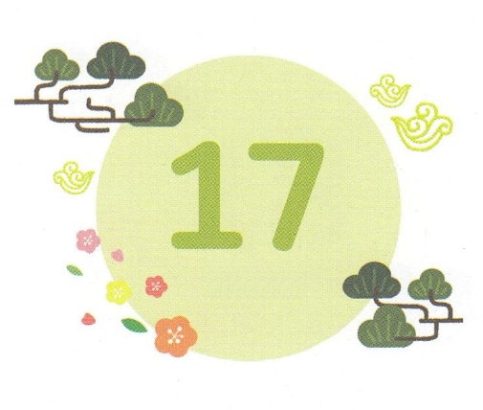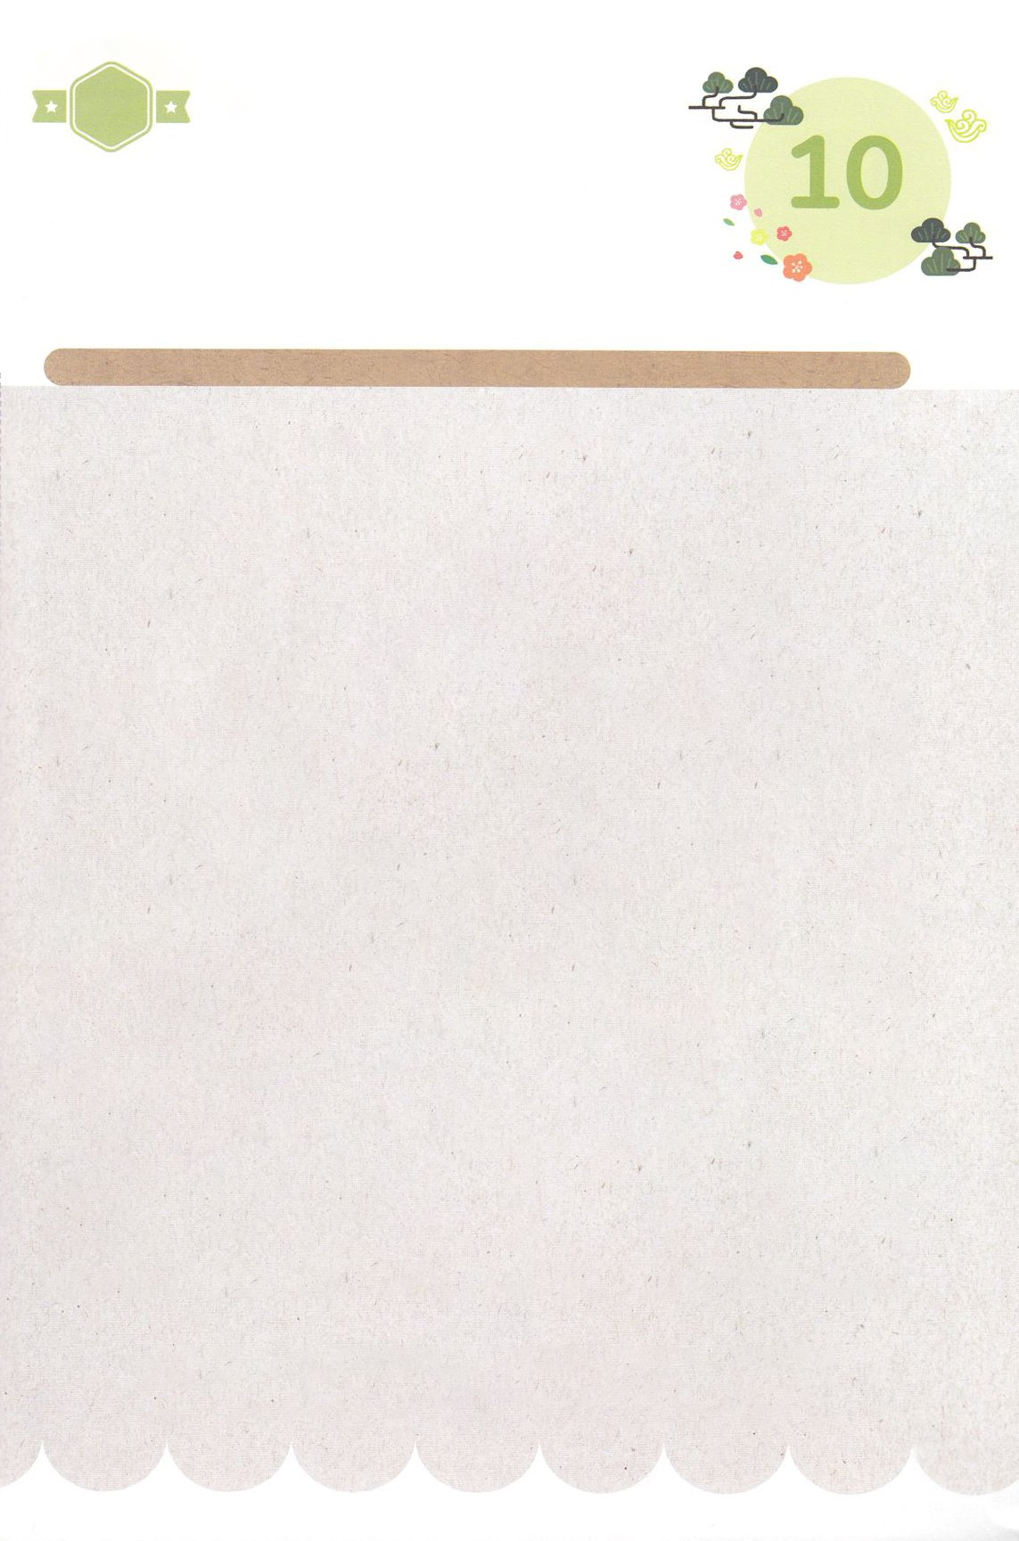

１３３とは、みことばを　１にち　３かい　３かいずつ　よめば

　　　　　　　　いっしゅうかんに　おぼえることが　できるという　いみです。

あまくて　ふしぎな　かみさまの　みことばを　まいにち　よみましょう。

よく　みえる　ところに　はっておいて　いっしゅうかん

くりかえし　よんで　みことばを　おぼえましょう

あま～い

１３３

みことば　あんしょう

**げつようび**

**そのこが　おおきく　なったとき、**

**おんなは　そのこを　パロの　むすめの**

**もとに　つれていった。そのこは**

**おうじょの　むすこに　なった。**

**かのじょは　そのこを　モーセと**

**なづけた。かのじょは、**

**「みずの　なかから、わたしが**

**このこを　ひきだしたのです」と**

**いったからである。**

しゅつエジプト2しょう10せつのみことば

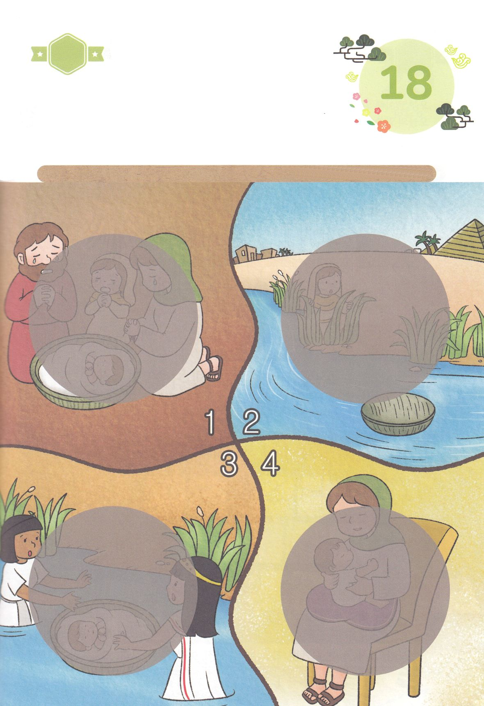

きって　はろう

エジプトで　どれい　せいかつを　していた　イスラエルの　たみを

すくうために　かみさまは　おさない　モーセを　そなえられて

しゅつエジプトするように　みちびかれました。

モーセの　おさない　ときの　えに　あう　えを　つぎの　ページから

みつけて　はりましょう。

ちょきちょき

きって　はろう

**かようび**

じゅんびするもの┃はさみ、のり、つぎのページ

はるところ

はるところ

はるところ

はるところ

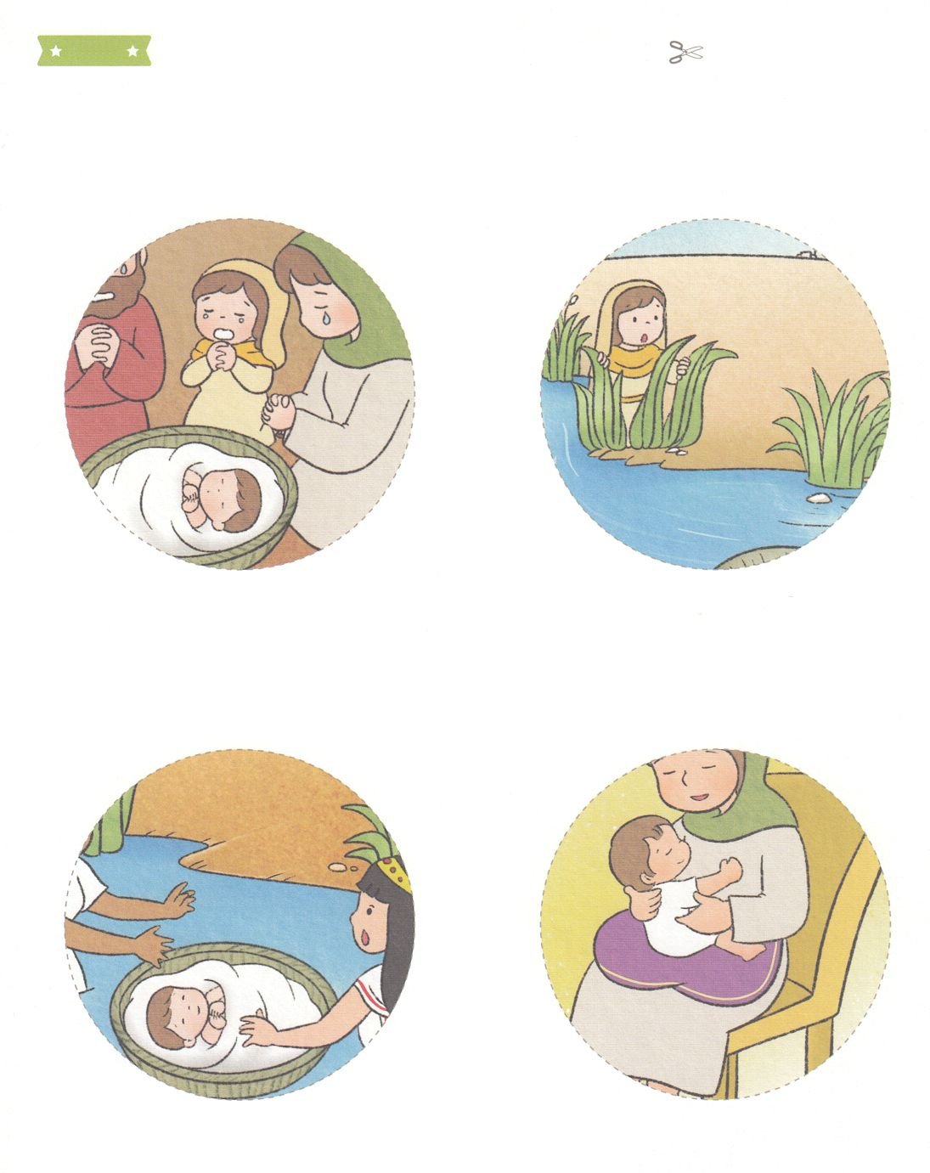

　ふろく　　　　　　　　　　　　　　　　　　　　　　　　　　　　　　　　　　　　　　　　　　きりぬいて　つかってください

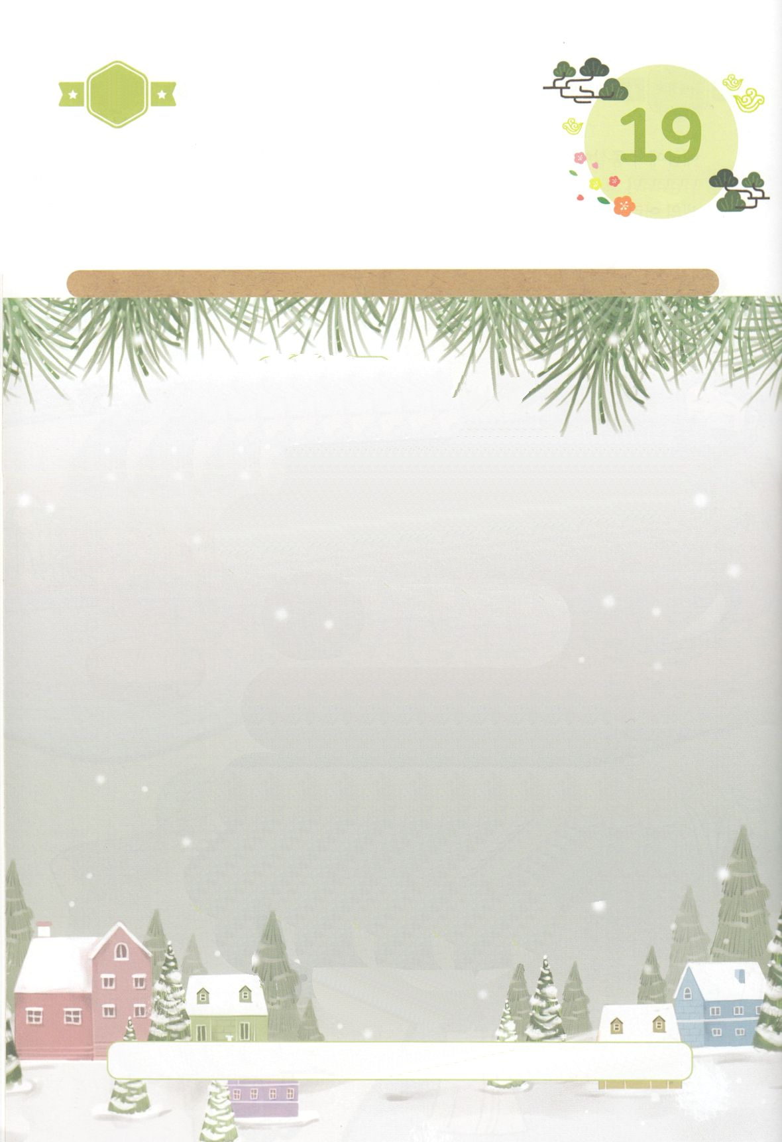

かくしんさがし

はーい！

わたしです！

かくしんの　ないようを　こころに　きざみましょう

きょうも　パパとママと　いっしょに　れいはいしましょう。

きょうの　みことばで　じゅうような　たんごを　もういちど

かんがえてみましょう。

したの　あいている　ところに　あう　ことばを　かきましょう。

**すいようび**

モーセ　は　おさないときに

おかあさん　の　ヨケベデ　から　きいた

ふくいん　を　こころ　に

しっかり　とめました　。

「かみさまを　はなれた　もんだいを、

おんな　の　しそん

メシヤ（　キリスト　）が　こられて

かいけつ　されるのだな」

　　　　　　モーセ、おかあさん、ヨケベデ、ふくいん、こころ、とめました

　　　　　　　　　おんな、しそん、キリスト、かいけつ

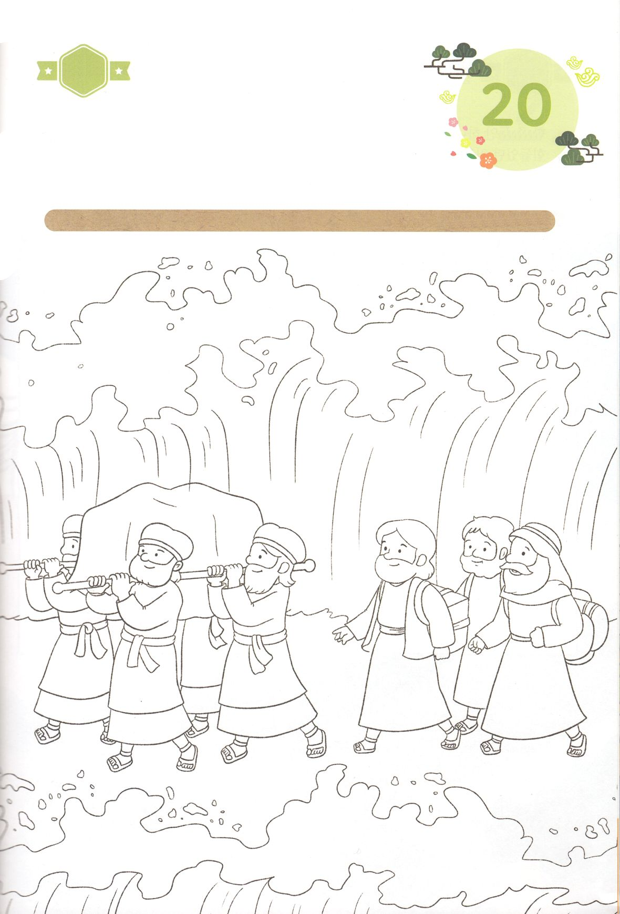

かくれている　えを　みつけたり　きれいに　いろを

ぬったり　しましょう

けいやくの　はこを　せんとうに　して　ついていく　とき

かみさまは　いつも　ともに　おられました。

わたしたちも　ただ　イエスさまだけに　ついていく

かみのくにの　たみです。　したの　えに　きれいに　いろを

ぬりましょう。

どこ？

さがして　いろをぬろう

**もくようび**

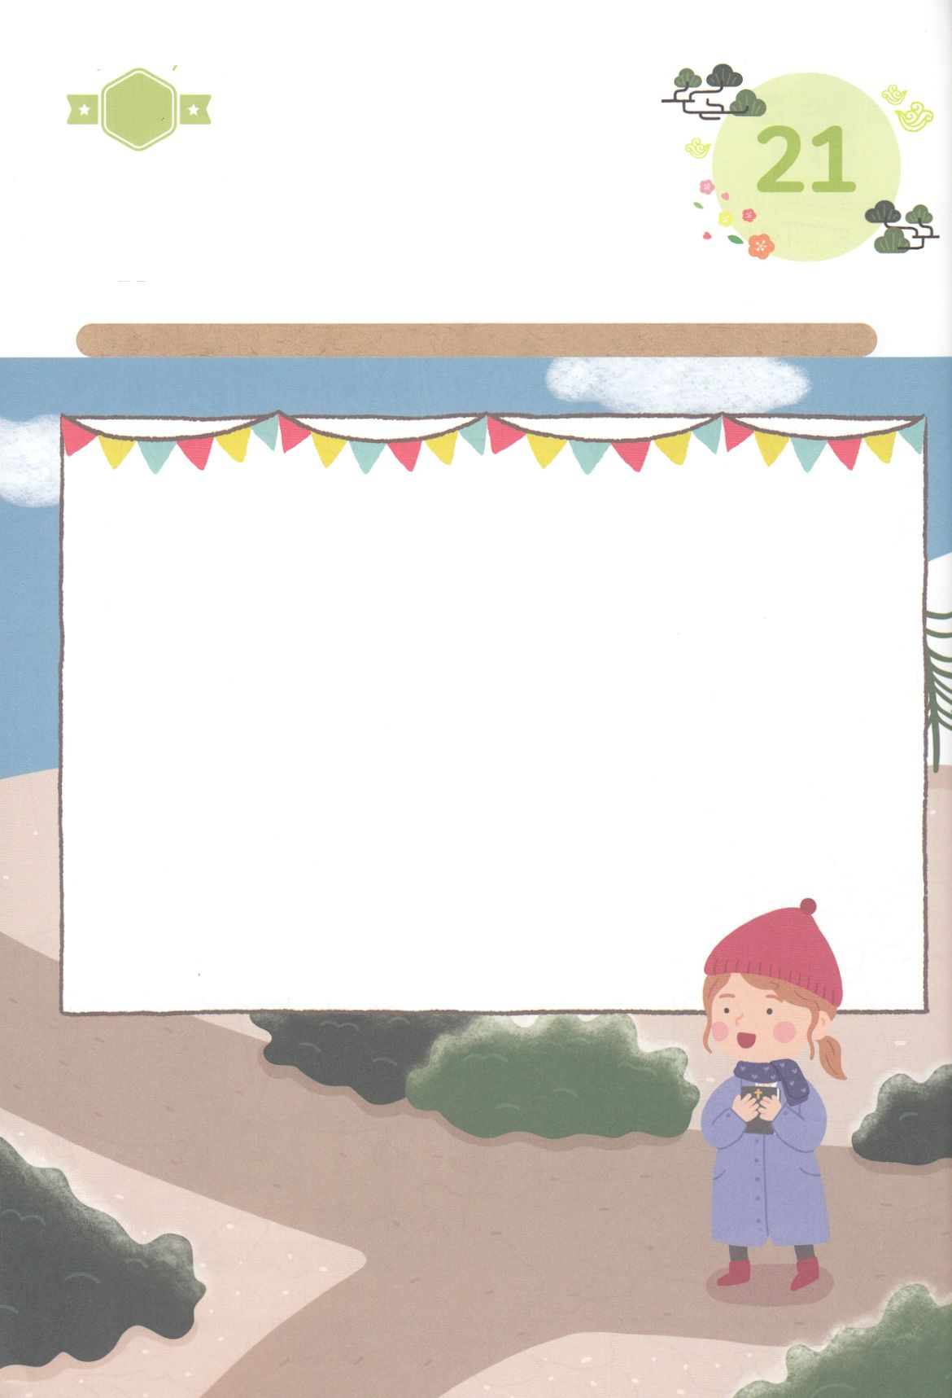

パパとママと　いっしょに　おはなしして

かみさまが　よろこばれる　かんがえ　ことば　こうどうを

えで　ひょうげんしましょう。

いっしゅうかん　かみの　こどもの　しゅくふくを　あじわいましたか。

たのしかった　こと　いやだった　こと、すべてを　ちちなる　かみさまに

おはなししましょう。　あった　ことの　なかで　とくべつに　おもいだす

ことを　えにっきで　ひょうげんしましょう。

ひそひそ

ひょうげんしよう

**きんようび**

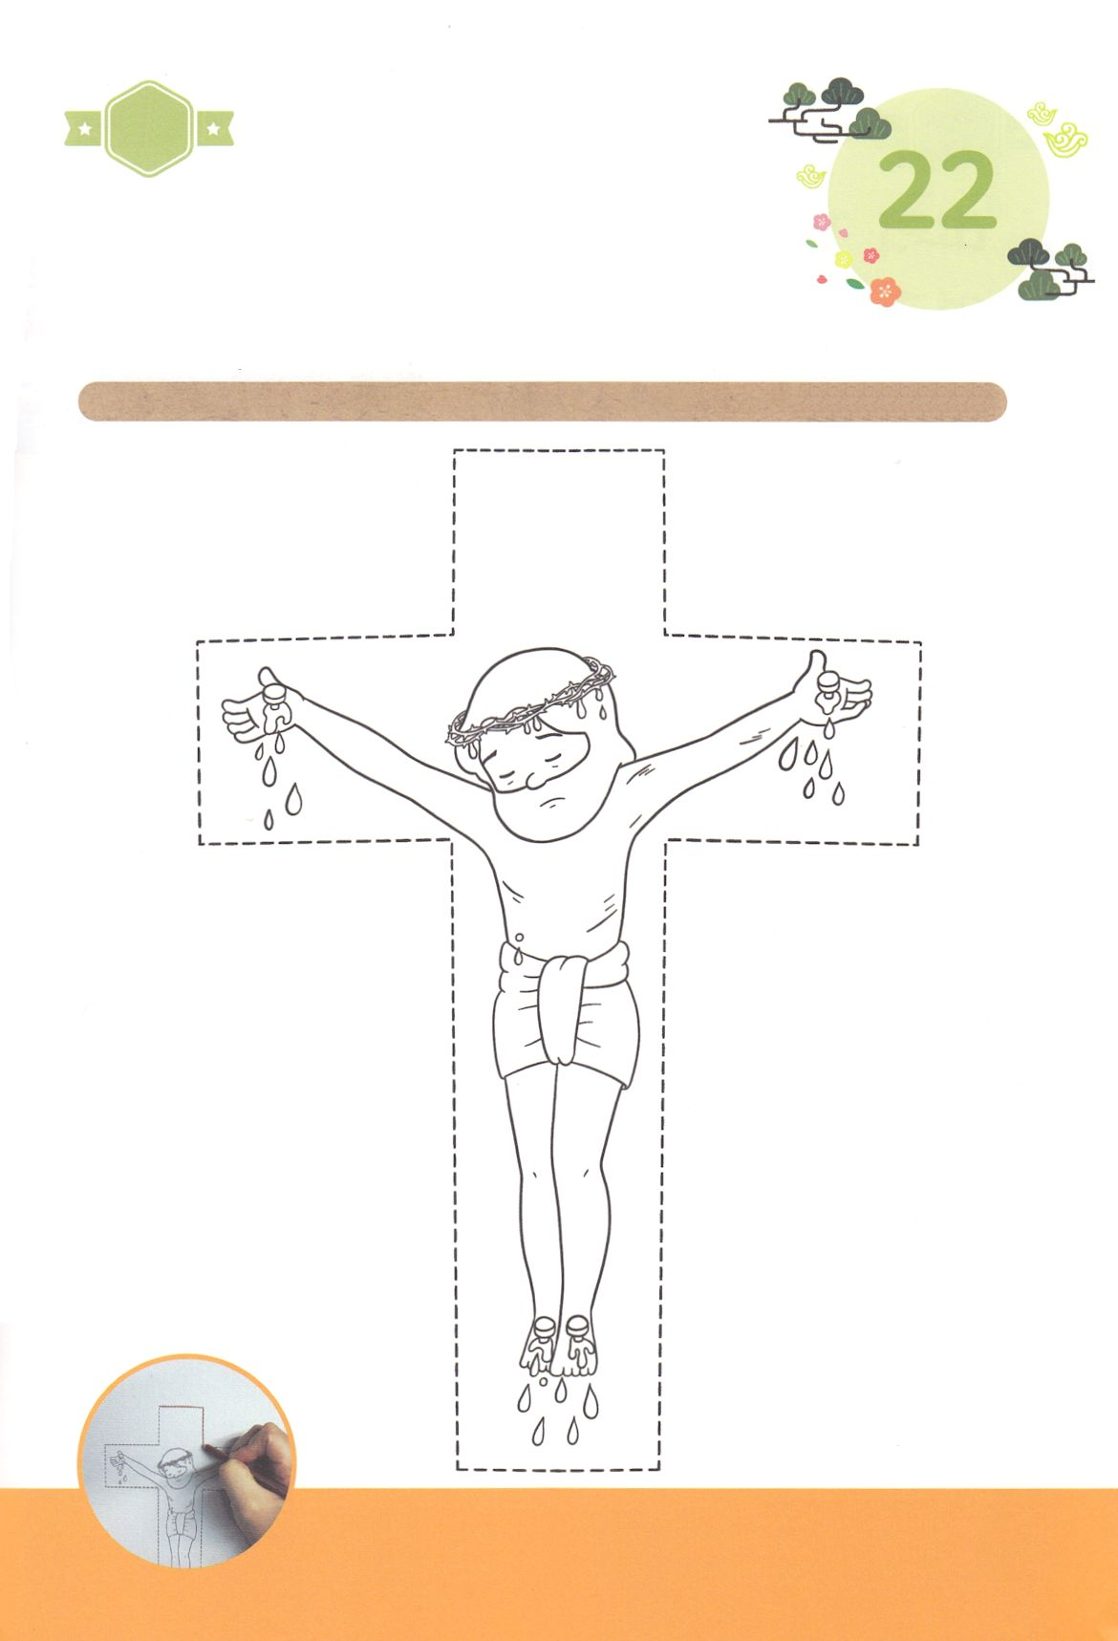

たのしい　ワークをして　いっしゅうかんの　みことばを

こころに　きざみましょう

イスラエルの　たみは　まえには　こうかい　うしろには　エジプトの

ぐんたいが　いました。しゅなる　かみさまが　なさることを　あらかじめ

あじわっていた　モーセを　とおして　かみさまは　イスラエルの　たみに

かみさまの　きせきを　みせてくださいました。みことばを

かんがえながら　じゅうじかで　すべて　かんりょうして　くださった

イエスさまの　えに　いろを　ぬって　かんせいさせましょう。

ワーク

こくいん

ね

たいしつ

**どようび**

じゅんびするもの┃いろを　ぬる　どうぐ

**つみ**

すぎこしの　こひつじの　ちは　イエス・キリストの　ちです